De Wilhelminaboom en het hekwerk

In 1898 wordt ter gelegenheid van de troonsbestijging van Koningin Wilhelmina (18 jaar) een lindeboom geplant en een sierhekwerk eromheen geplaatst met daaraan portretten en een banier.

Het staat bij de voormalige villa Hoogereng dat in 1861 als gemeentehuis in gebruik werd genomen.

Het hek heeft om verschillende bomen gestaan, rond het gemeentehuis. Het is o.a. een keer verplaatst omdat er te vaak tegen aan gereden werd. Het hekwerk werd toen verplaatst naar een boom dichter bij het gemeentehuis (zie krantenartikelen hieronder).

In De Kaap van 24 apr 1969 (pag. 9) staat dat het gemeentehuis voor f 250.000,00 wordt verbouwd. Aan de oostzijde wordt een raadzaal/trouwzaal gebouwd met daaronder een kelder voor het archief. Het hekwerk rond de Wilhelminaboom wordt opgeslagen bij de Buitendienst van de gemeente.

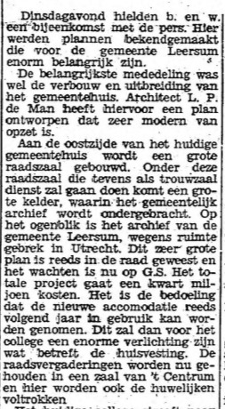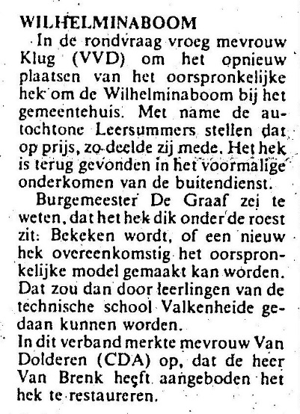
De Kaap 14 apr 1969 De Kaap 13 juni 1984

In 1984 wordt gevraagd om het opgeslagen hekwerk te laten restaureren (de Kaap 13 juni 1984) of
een nieuw hek te laten maken. Het duurt het nog even voordat er een besluit valt over de restauratie.

In de Kaap van 16 jan 1986 (pag. 7) wordt het besluit tot restauratie vermeld. Het wordt gerestaureerd
door een Amersfoorts bedrijf Van Daatselaar voor 15000 gulden.

Op 27 november 1986 (pag. 29) wordt het vernieuwde hek herplaatst om een gezonde lindeboom. Het
hekwerk komt op een stenen ondergrond aan de kant van (destijds) het Wapen van Leersum (de
Kaap 11 december 1986, pag. 7).

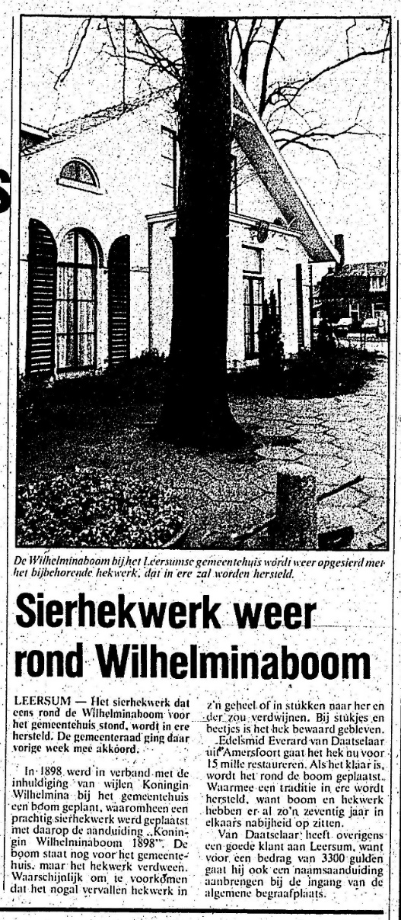
De Kaap 16 jan 1986

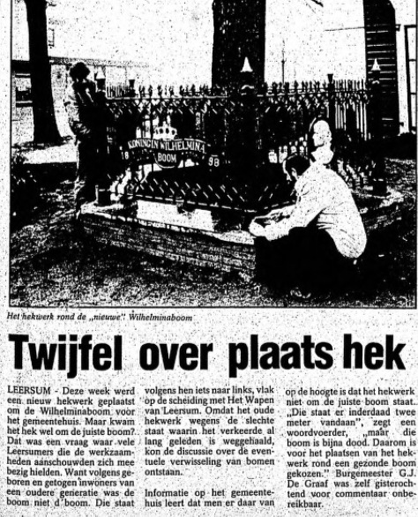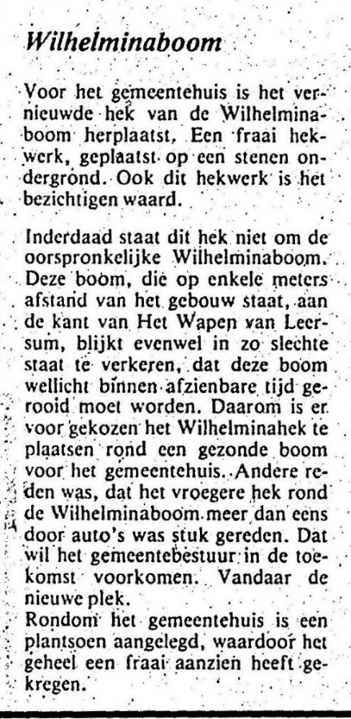
De Kaap 27 nov 1986 De Kaap 11 dec 1986

En op 31 augustus 2020 is het gerestaureerde hek onthuld door dorpswethouder Hans Waaldijk (links) en KeesJan Spijker, voorzitter van de Historische Vereniging Leersum:

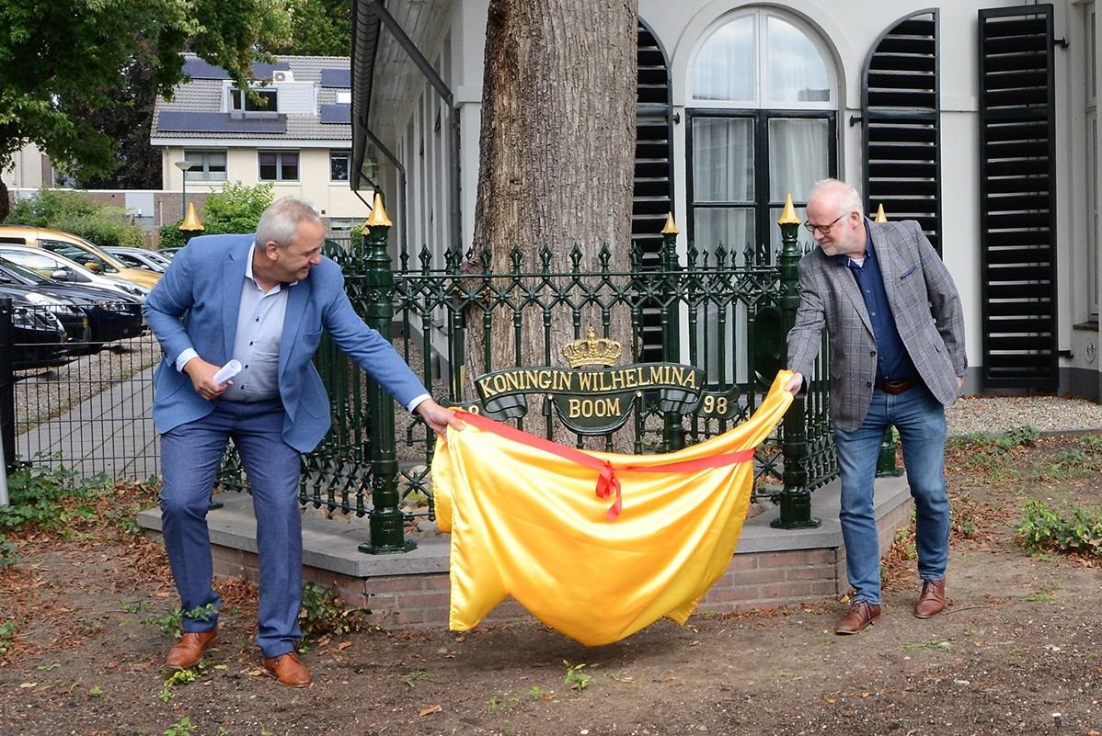

Kent u het verhaal over de komst van koningin Wilhelmina
naar Leersum ?
Ze kwam (net) niet…..

Zie het krantenartikel uit De Kaap van 30 juni 1945.

In de Kaap bij Leersum staat het bericht: En in dezelfde editie bij Amerongen:
